第２回JavaScriptのHelloWorld

河原学園本部教務部

泉芳樹

この講義の目次

1. console.log()の説明
2. ファイルを保存しHelloWorldの確認
3. VisualStudio Codeの使用
4. おまけ
5. 小テスト10問

■１章、console.log()の説明

今回の第1章は説明なので作業はしなくてもいいです。第2章から作業してもらいます。

console.log("HelloWorld");

このコードを動かすとHelloWorldと表示されます。

まずは、動きの確認はブラウザのGoogle Chromeを使います。

ブラウザとはホームページやサイトを見るためのアプリです。

HelloWorldというのは初めてプログラムを動かすときに表示する恒例となっている言葉で、

プログラムのHelloWorldを教えてくださいと言えば１番単純なソースコードを教えてもらえます。

index.htmlというファイルを作って、中身に下記のように書きます。

<!DOCTYPE html>

<html>

<head>

<script>

console.log("HelloWorld");

</script>

<title>HelloWorld</title>

</head>

<body>

</body>

</html>

上記のように書いてファイルを保存します。

エクスプローラー（フォルダ）機能からドキュメントフォルダを開いて、その中に保存されている index.html ファイルを Google Chromeアイコンに重ねてGoogleChromeを開いて、デベロッパーツールを開けます。

デベロッパーツールはGoogle Chrome を開いた画面の右上にある点3つのマークを選び、その他ツール、デベロッパーツールを順番に選択します。

デベロッパーツールのconsoleタグを選択すると、HelloWorldと表示されています。

Consoleタグを選ばずElementsタグを選択するとソースコードが表示されます。

console.log()とは、ブラウザのデベロッパーツール（開発者モード）に表示する命令です。

では、次の第2章から実際に作業して動かしてみましょう！

■２章、ファイルを保存しHelloWorldを確認

エクスプローラー（フォルダ）の上部にある「表示」タブを選択し「ファイル名拡張子」にチェックを入れておいてください。

拡張子とは 「.html」の部分のことです。

テキストの拡張子なら「.txt」となります。

index.htmlというファイルを作って、中身に下記のような内容を書いてください。

<!DOCTYPE html>

<html>

<head>

<script>

console.log("HelloWorld");

</script>

<title>HelloWorld</title>

</head>

<body>

</body>

</html>

現在、ファイルを保存しようとしているフォルダは、どこにあるか調べて、ファイルを作って保存してみましょう。

・エクスプローラー（フォルダ）画面の左に「PC」という項目があります。

・その中に「パソコン名（C:）」という項目があり、これが１番上の階層のフォルダです

・その中に「ユーザー」という項目があります。

・その中に「自分の名前」の項目があります。

・その中に「ドキュメント」という項目があります。

・この中に「02回HelloWorld」というフォルダを作ってみてください。

・この中に「index.html」ファイルを作ります。

フォルダの作り方は

・エクスプローラー（フォルダ）画面で右クリックします。

・出てきたパネルの下の方に「新規作成」という項目があるので、それを選びます。

・さらに「フォルダ」という項目が表示されるので「フォルダ」を選びます。

・すると「新しいフォルダー」というフォルダが作成されます。

・最後に「新しいフォルダー」に好きな（任意）名前を入力して、出来上がりです。

・今回は「02回HelloWorld」という名前にしておきましょう。

ファイルの作り方は

・エクスプローラー（フォルダ）画面で右クリックします。

・出てきたパネルの下の方に「新規作成」という項目があるので、それを選びます。

・さらに「テキストドキュメント」という項目がパネルの下の方に表示されるので「テキストドキュメント」を選びます。

・すると「新しいテキストドキュメント.txt」というファイルが作成されます。

・最後に「新しいテキストドキュメント.txt」に好きな（任意）名前を入力して、出来上がりです。この時に拡張子を「.html」にするとブラウザで表示できるファイルになります。

・今回は「index.html」という名前にしておきましょう。

では、作ったindex.htmlファイルでconsole.logが動いているか確認しましょう。

エクスプローラー（フォルダ）機能から「ドキュメント」フォルダを開いて、その中にある「02回HelloWorld」フォルダを開き、保存されている「index.html」ファイルを Google Chromeアイコンに重ねてGoogleChromeを開いて、デベロッパーツールを開けます。

デベロッパーツールはGoogle Chrome を開いた画面の右上にある点3つのマークを選び、その他ツール、デベロッパーツールを順番に選択します。

デベロッパーツールのconsoleタグを選択すると、HelloWorldと表示されているのを確認してください。表示されていたら最初のソースコードの動作が成功しています！

■３章、VisualStudio Codeの使用

ソースコードを便利に書くにはVisualStudio Codeを使います。

VisualStudio Codeをサイトからダウンロードしてインストールしてください。

では、VSCode（VisualStudio Code）を立ち上げて、ドキュメントフォルダをオープンしてください。下図のようになっていると思います。

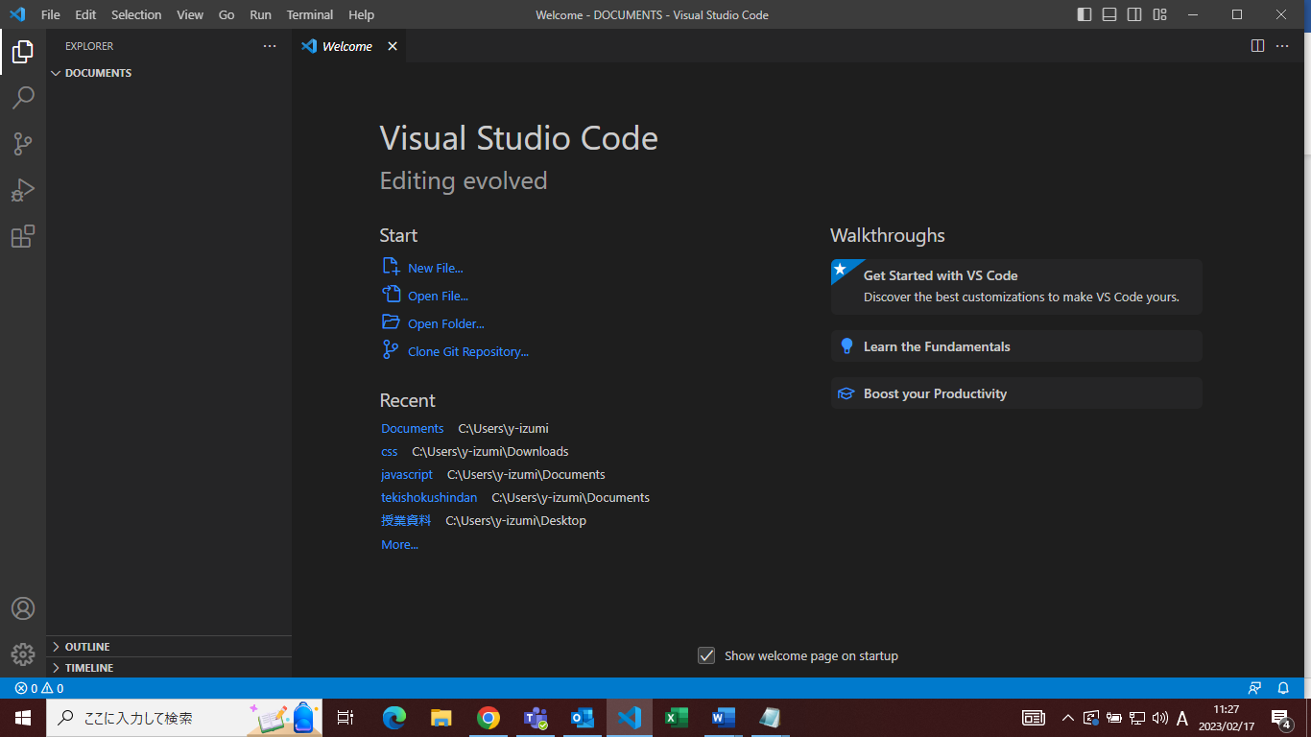

第２章で作ったようなフォルダをVSCodeから作ることが出来ます。

左のパネルから「NewFolder」を選び、フォルダを作ってみましょう。

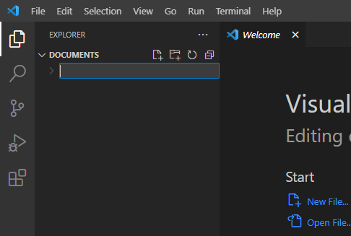

このような表示になりますので、フォルダの名前を入力して下さい。

「第2回HelloWorld2」というフォルダ名にしておきましょう。

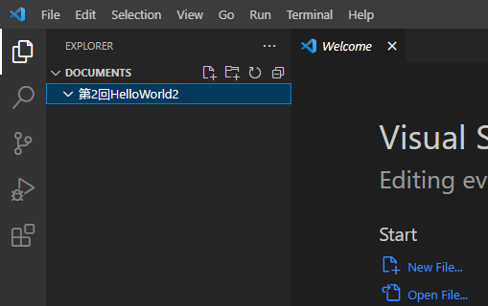

今作ったフォルダの中にファイルを作りましょう。

「第2回HelloWorld2」フォルダを選んだ状態で「NewFile」を選択します。

すると、下図のような表示になりますので、ファイルの名前を入力して下さい。

「index.html」というファイル名にしておきましょう。

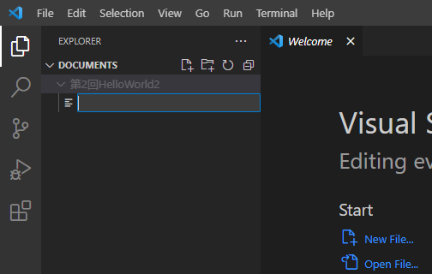

index.htmlをダブルクリックし、右のパネルに空のファイルが表示されます。

その右のパネルの中に

<!DOCTYPE html>

<html>

<head>

<script>

console.log("HelloWorld2");

</script>

<title>HelloWorld2</title>

</head>

<body>

</body>

</html>

と書いて保存します。キーボードの「CTRL」キーを押しながら「ｓ」キーを押すと保存できます。

ショートカットキーは

「CTRL」キーを押しながら「s」キーを押すと、保存

「CTRL」キーを押しながら「c」キーを押すと、コピー

「CTRL」キーを押しながら「v」キーを押すと、貼り付け

「CTRL」キーを押しながら「z」キーを押すと、作業を１つ戻る

です。頻繁に使うので覚えておきましょう！

保存できたら、先ほどのようにエクスプローラー（フォルダ）を開き、「ドキュメント」フォルダの中の「第2回HelloWorld2」フォルダの中のindex.htmlファイルをGoogle Chromeで開き、デベロッパーツールでコンソールを確認してみてください。HelloWorld2と表示されていればOKです！

■4章、おまけ

私はパソコンを初めて使いだしてからフォルダの階層構造を理解するのに何年かかかりました。プログラミングを勉強し始めて、やっと理解した感じです。それまではフォルダの階層構造というのがあるということを認識出来ていませんでした。

皆さんは既にスマホを使っているのでフォルダに階層構造があることは認識していると思いますが、パソコンでのフォルダの階層構造を自在に扱えるようにならないと、プログラミングは上達しません。

■５章、小テスト10問

1. console.log(“HelloWorld”);で表示される場所はどこでしょうか？

答１：DOSプロンプト画面

答２：デベロッパーツール

答３：ブラウザのメイン画面

答４：デスクトップ

問２、JavaScriptのハローワールドを教えてください。

答１：console.log(“HelloWorld”);

答２：printf(“HellowWorld”);

答３：std::cout << “HelloWorld”;

答４：System.out.println(“HelloWorld”);

問３、VisualStudio Codeとは何をするアプリでしょうか？

答１：ソースコードを編集

答２：アプリをサーバにアップロード

答３：タイマー

答４：ペイント描画

問４、パソコンの中にファイルを保存する場所の一番上の階層はどれでしょうか？

答１：　A：

答２：　B：

答３：　C：

答４：　D：

問５、「ドキュメント」フォルダの上の階層には何のフォルダがあるでしょうか？

答１：　C：

答２：　自分の名前のフォルダ

答３：　ユーザー

答４：　ドキュメント

問６、画面背景が表示されるフォルダはどれでしょうか？

答１：　ドキュメント

答２：　デスクトップ

答３：　C:

答４：　ユーザー

問７、VisualStudio Codeはどこの会社が作っているでしょうか？

答１：Microsoft

答２：Apple

答３：Google

答４：Amazon

問８、デベロッパーツールでソースコードが表示されるのはどのタグでしょうか？

答１：Consoleタグ

答２：Elementsタグ

答３：Sourcesタグ

答４：Networkタグ

問９、サイトを表示するファイルの拡張子は何でしょうか？

答１： .txt

答２： .js

答３： .css

答４： .html

問１０、ショートカットキーで保存するのはどれでしょうか？

答１：　「CTRL」キーを押しながら「c」キーを押す

答２：　「CTRL」キーを押しながら「v」キーを押す

答３：　「CTRL」キーを押しながら「s」キーを押す

答４：　「CTRL」キーを押しながら「z」キーを押す